Мы болели за Россию!
В Пекине , 4 февраля, прошла церемония открытия зимних Олимпийских игр 2022 года. Ребят группы,, Гномики" эта новость очень заинтересовала. И в понедельник, 7 февраля, мы решили сделать макет пьедестала, где будем отмечать победы нашей сборной.
Дети активно приступили к работе.
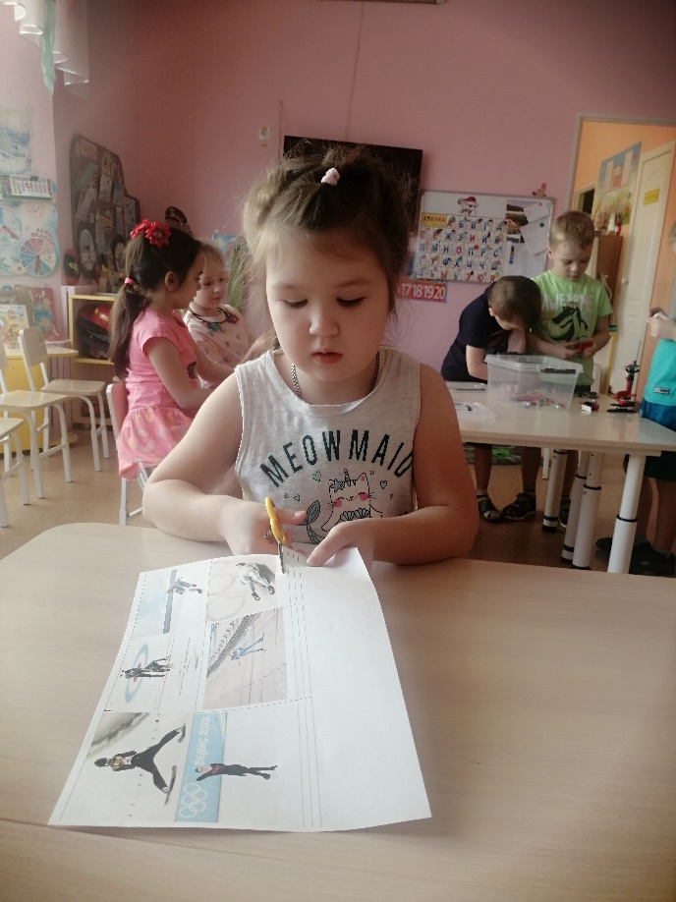 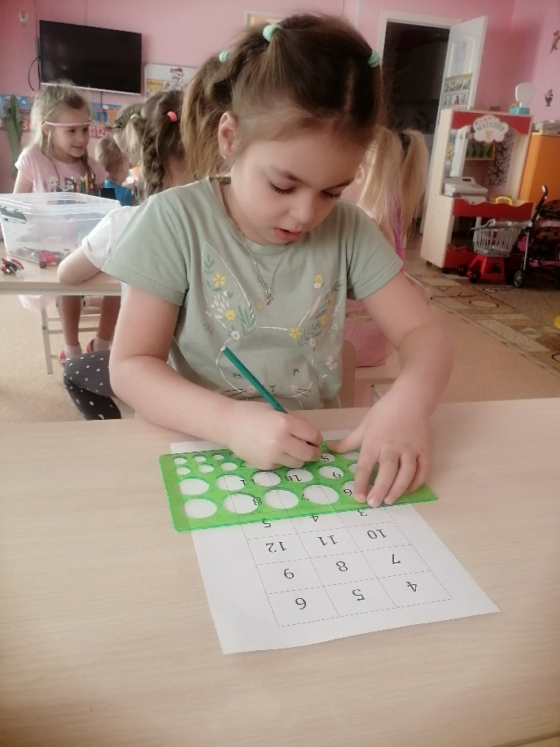
Помимо этого, мы каждое утро подводили итоги прошедшего дня. Ребята рассказывали, какой вид спорта они смотрели вечером и получили ли наши спортсмены медаль. Если медаль получена, то мы отмечали на макете сколько в копилке нашей сборной золотых, серебряных и бронзовых медалей.
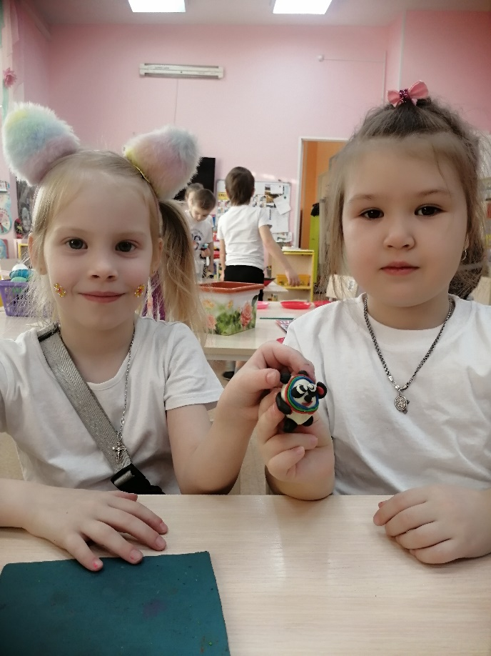
Олимпийские игры продлились до 20 февраля. Ребята до последнего верили в победу нашей сборной. Хоть наша страна и не заняла первое место среди всех стран участников, но показала себя очень спортивной и подготовленной. Всего российские спортсмены получили в Пекине 32 медали - 6 золотых, 12 серебряных и 14 бронзовых.
Молодцы наши спортсмены, мы вами гордимся!
